QUICK START

Log Votre

Votre

**Compteurs**

Hopper

Port série utilisé par ccTalk

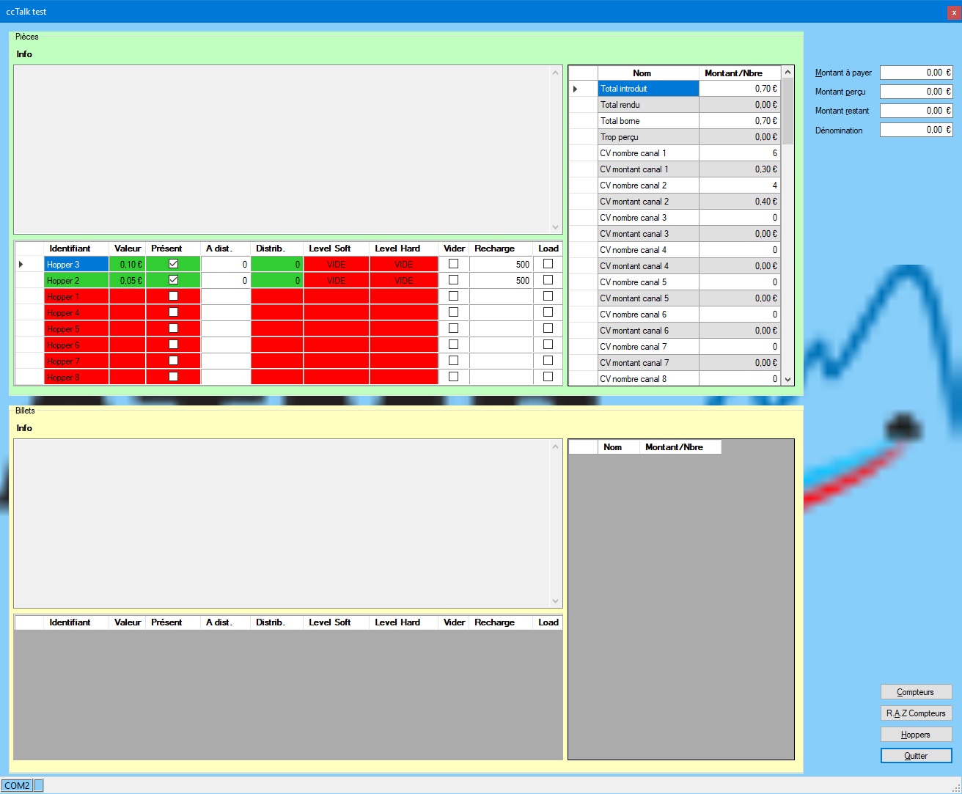Distribution :

* Dans la colonne « A dist. » indiquer le nombre de pièces à distribuer.
* Cliquer sur le bouton « Hoppers ».

Vidage

* Dans la colonne « Vider » positionner la coche sur les hoppers à vider.
* Cliquer sur le bouton « Hoppers ».

Recharger

* Laisser la valeur par défaut ou modifier le nombre de pièces dans la colonne « Recharge ».
* Pour les hoppers souhaités, cocher les cases dans la colonne « Load ».
* Cliquer sur le bouton « Hoppers ».

Paiement

* Indiquer le montant à payer dans la case « Montant à payer ».
* Dans la ligne d’état l’ouverture des moyens de paiement sera affichée.
* A la fin du paiement, les moyens de paiement seront clôturés et le rendu s’effectuera automatiquement.

Événements

Les événements sont traités dans la fonction « MsgFromdll »

* MONEYINTRODUCTED,
* COINVALIDATORERROR,
* CASHCLOSED,
* CASHOPENED,
* HOPPERERROR,
* HOPPERDISPENSED,
* HOPPERHWLEVELCHANGED,
* HOPPERSWLEVELCHANGED,
* HOPPEREMPTIED,
* DLLLREADY,

Documentation complete de la dll dans le dossier « AtmbDevices\DeviceLibrary\Doc\html»

Cliquez sur « index.html »